Муниципальное бюджетное образовательное учреждение
«Нарышкинская средняя общеобразовательная школа №1
им. Н.И.Зубилина»
Урицкого района Орловской области

«К юбилею школы»
Ландшафтный дизайн-проект
по благоустройству пришкольной территории
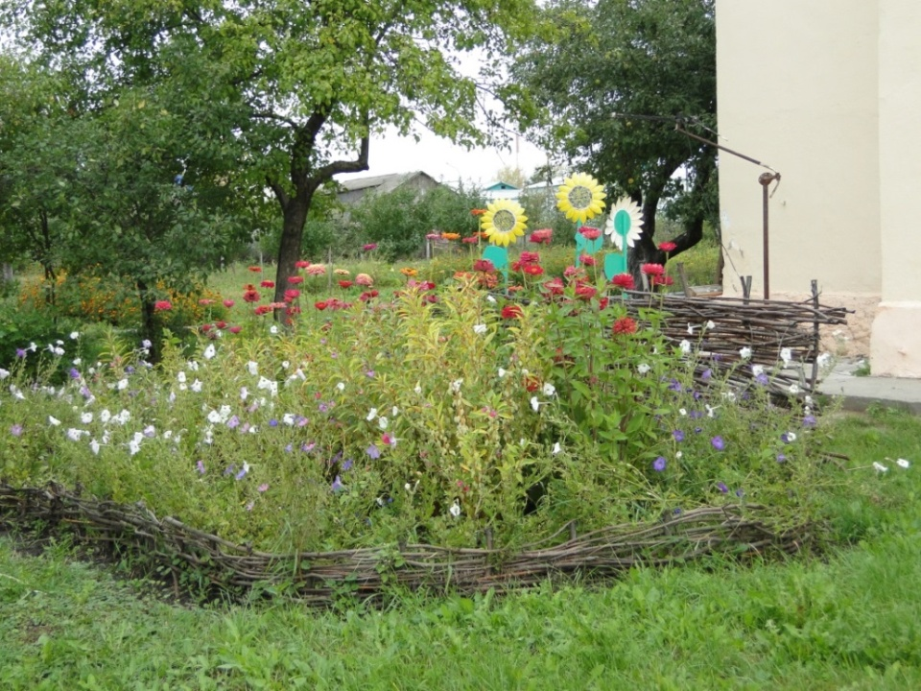
НОМИНАЦИЯ «Социальный проект»

Автор работы: Петухова Анна, ученица 8 а класса,
МБОУ НСОШ №1им.Н.И.Зубилина
Руководитель: Бухарина Ирина Валерьевна,
учитель биологии

Введение. Актуальность проекта. Описание проблемы.

МБОУ НСОШ №1 имени Н.И.Зубилина находится в центре поселка. В 2018 году школа отмечает свой 100-летний юбилей. Будет большое торжество, много гостей. Каждому в нашей дружной школьной семье хочется, чтобы наша школа была красивой и ею можно было бы гордиться.
Каждое утро в школу спешат более 600 учеников, 50 педагогов, родители. У нас с педагогами-биологами возникла идея благоустройства школьной территории с помощью цветников, которые будут организованы в различных местах и станут украшением школы. Ребята загорелись идеей облагородить школьный двор, сделать его ярким, красивым, необычным - эстетическим центром поселка.
Актив школы провел экспресс – опрос обучающихся и выяснил, что же ребята хотели бы сделать по благоустройству школьного двора. Получилось следующее:
-оборудование мест отдыха – 38%;
-создание цветников с использованием современных элементов ландшафтного дизайна - 32%;
-создание современной спортивной площадки – 30%
Анализ ситуации с биологической точки зрения выявил следующие проблемы: недостаточно высокий уровень художественного оформления школьного двора, требуется обновление зелёных насаждений, необходима такая планировка пришкольного участка, где бы человек чувствовал себя комфортно, мог бы хоть на время окунуться в мир природы и получить эстетическое удовольствие. На территории пришкольного участка должны быть декоративные и защитные древесно-кустарниковые насаждения, цветники, газоны и живые изгороди. Ассортименты растений должны быть по возможности разнообразнее, для того чтобы учащиеся могли познакомиться с особенностями различных древесно-кустарниковых и цветочных растений. Благоустройство школьного двора зелёными насаждениями необходимо в качестве профилактики эмоциональных стрессов, а также как материала для эколого-трудового воспитания школьников. Общение с окружающим миром, работа с природным материалом, может стать очень эффективным, главное, доступным средством для самоутверждения личности, проявления творчества и фантазии.
Таким образом, оценив свои возможности, возникла идея о создании ландшафтного проекта по благоустройству пришкольной территории «Добро пожаловать».
Отличительной чертой нашего проекта является озеленение территории школьного двора и создание зоны отдыха для детей, планировка новых клумб и цветников. Выполнение работ по преобразованию территории предполагается силами учащихся, что приведет к частичному решению проблемы занятости детей в свободное от учёбы время, а также воспитанию бережного отношения к созданным объектам школьного двора.
Цель проекта.
Целью проекта является благоустройство школьной территории, декоративное оформление пришкольного участка с целью активного отдыха, занятости учащихся, а также улучшения экологической обстановки путем интенсивного озеленения данного участка.
Задачи проекта.
1. Формирование активной жизненной позиции детей, эстетического и эмоционально – нравственного отношения к окружающей среде.
2. Разработка и осуществление плана озеленения и благоустройства территории школьного двора.
3.Распространение среди учащихся знаний о ландшафтном дизайне.
4. Улучшение эстетического состояния и озеленение пришкольной территории.
5.Освоение навыков коммуникативной культуры, работы в коллективе;
развитие аналитических навыков и навыков критического мышления.
6.Применение ИКТ в процессе подготовки и реализации проекта.
Этапы реализации проекта:

Этап | Содержание | Сроки | Участники проектной деятельности.
1.Организационный. | -собрание творческой группы;  -анкетирование «Наша школа»;  -оценка значимости проекта;  -постановка целей и задач;  -составление плана работы;  -инструктаж по ТБ. | Январь 2017 г. | Директор школы,  учителя биологии и изобразительного искусства,  старшеклассники
2.Подготовительно-исслеловательский. | - привлечение внимания учащихся, учителей, родителей;  -оценивание собственных средств и возможностей;  - изучение литературы по ландшафтному дизайну и цветоводству. | Январь-февраль  2017 г. | Учитель биологии, учитель изобразительного искусства, инициативная группа учащихся
3.Практический | - разработка дизайна территории;  -разработка дизайна цветников | Март 2017 г | Учитель биологии, учитель изобразительного искусства, инициативная группа учащихся
 | --освоение и очистка новых территорий под клумбы;  -выращивание рассады цветов  -подготовка новых клумб и высаживание растений; | Апрель-май 2017-2019г. | Учителя биологии и родители, учащиеся школы и педагоги
 | -декоративная обрезка кустарников;  -посадка однолетних цветов;  -прополка и полив растений;  -покос травы. | Весна, лето 2017-2019 | Учащиеся и педагоги школы
3. Аналитико-коррекционный. | -анализирование промежуточных результатов;  -внесение некоторых изменений в дизайн цветников | Сентябрь 2019 г | Учителя биологии, учитель изобразительного искусства, инициативная группа учащихся
4.Заключительный. | -подведение итогов проекта (обмен мнениями);  -выставка рисунков «Мой школьный двор»;  -оформление проекта;  -проведение экскурсий;  -составление новых планов. | Сентябрь 2020 г. | Учителя биологии, инициативная группа учащихся,  учащиеся начальной школы

Механизмы реализации проекта:
1. Организационно-подготовительный этап, на котором проводилось анкетирование школьников, осмотр свободных площадей вокруг школы для высадки зелёных насаждений и цветов.
Территория вокруг школы большая и можно реализовывать значительное число проектов ландшафтного дизайна. Ведь красиво оформленные земельные участки радуют не только наш глаз, но и создают благоприятный эмоциональный настрой, ребята получают положительный заряд энергии на весь учебный день. Подходишь к школе, а тут встречают тебя разноцветное сияние растений, и на душе становится светлее и теплее.
Но для того этого надо было проделать большую подготовительную работу: изучить состав почв, освещенность участков, чтобы знать какие растения можно здесь выращивать.
Для правильного использования и размещения декоративных растений нужно помнить об особенностях территории, на которой они будут расти, о ее освещенности, об обеспечении влагой и составе почвы. При подборе растений для украшения того или иного участка необходимо учитывать их высоту, строение куста, окраску и размер листьев и цветков; кроме того, они должны гармонировать с окружающей средой. При этом учитывалось время цветения растений, ведь клумбы должны эстетично выглядеть с ранней весны и до поздней осени. Использование цветочных растений в озеленении – искусство, существующее с древних времен, со своими формами и законами. По этим законам создают сады, парки и скверы, а лучшим украшением в них, как правило, становятся цветники.
2. Исследовательский этап. У нас возле школы есть цветники: два под школьными окнами, один за забором школы. Земля на этих цветниках очень тяжелая суглинистая. Было решено привезти машину земли и подсыпать в цветники. Решили перепланировать цветники. Проводилась разработка дизайнерских решений по оформлению клумб разных типов, приемлемых для школьной территории путем изучения специальной литературы по созданию цветников, знакомства с оформлением городских клумб в парках и скверах. Я рисовала проекты, делали их в компьютерном варианте.
Изучив специальную литературу, мы прочитали, что существуют различные виды цветников. К ним относятся партеры, клумбы, рабатки, группы, одиночные посадки, бордюры, альпинарии, каменистые садики, рокарии, миксбордеры. Они различаются по расположению, форме, способам декорирования и использования цветочных культур. Мы же для озеленения школы взяли некоторые из них. На территории школы появились клумбы прямоугольной и круглой форм, группы, миксбордер; планируем создать альпинарий.
Мы изучили литературу по цветоводству, ознакомились со временем цветения, схемами посадки растений, подобрали растения с цветением разных сроков. Были выбраны следующие растения: нарциссы, тюльпаны, пионы, петуния, циннии, бархатцы, георгины, сальвия, цинерария, бальзамин
3.Практический этап, в результате которого была произведена подготовка территории (привезена машина земли), затем старшеклассники приносили землю (так как клумбы должны возвышаться на 10-20см) и высадка цветочно-декоративных культур, проведен мониторинг выращиваемых культур.
У входа территория асфальтирована. Спланирована одна небольшая клумба прямоугольной формы с закругленным краем. На ней высажены растения с учетом высоты. На переднем плане разноцветные петунии, затем на заднем плане : бархатцы, душистый табак, агератум. Весной в центре цветет пион. Размеры клумбы 2м×3м.
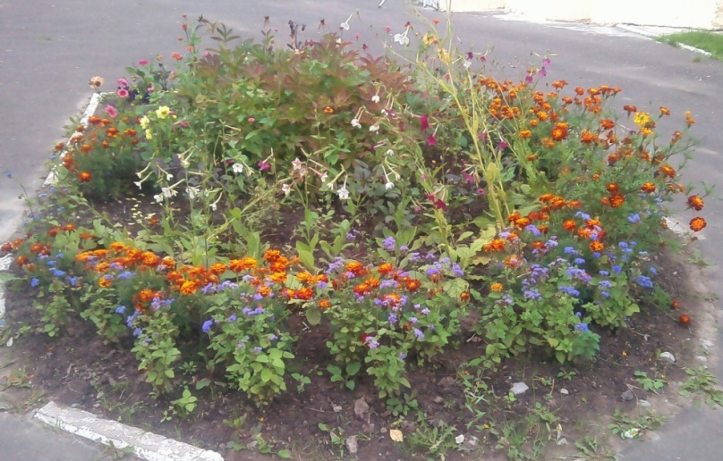
У входов в здание школы появились 4 вазона с петунией. Зимой вазоны будут украшать фойе школы. 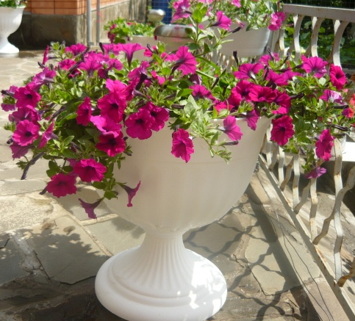Кроме того на территории появились группы растений: высокорослые бархатцы, циннии. 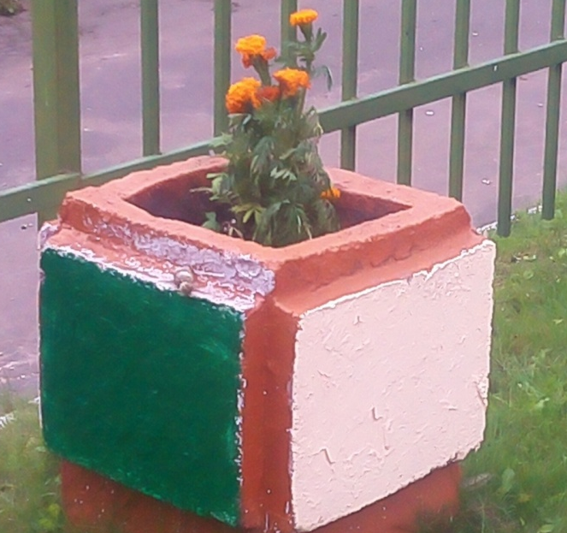

Школьная территория огорожена. За забором находиться территория, которая облагараживается также силами учащихся. Здесь имеется живая изгородь из кустарников (спиреи), на газоне появился цветник круглой формы. Здесь мы лучами посеяли бархатцы, циннии, георгины. Клумба получилась разноцветная и веселая, как наши ученики.На переменах школьники любят отдыхать на улице. Возникла идея установить скамейки. Мальчики вместе с учителем технологии изготовили и установили скамейки. Теперь это самое многолюдное место.
Возникла идея по благоустройству территории под окнами первого этажа (около 100 кв.м.). Решили оформить прямоугольную клумбу размером 3м×6м. Подсыпали земли. На клумбу высадили пионы, посеяли бархатцы, георгины, циннию. Так как здесь проходят трубы теплотрассы. Решили около них благоустроить рабатку из ирисов и нивяника.
В 2016 году заложили молодой плодовый сад. Посажено 40 яблонь. Средства на саженцы собирали своими силами. Скоро наш сад будет радовать сладкими плодами.
Но у нас идеи не закончились. Вдоль школьного стадиона хотим посадить деревья: березы, клены, липы. Такое дизайнерское решение поможет защитить педагогов и учеников школы от шума и пыли, поспособствует созданию особых микроклиматических условий на территории школы.
Во внутреннем дворе школы хотим создать альпийскую горку (Приложение 1.),а справа, возле сада, альпинарий.
Мы хотим предложить администрации школы идею о вертикальном озеленении. Повесить на забор цветочные кашпо с петунией. Установить еще скамейки. А зимой предложить сделать ледяные фигуры и украсить ими территорию.
При опросе родителей и жителей поселка о качестве и объеме благоустройства получили высокую оценку.
Результаты проекта
1.Улучшение экологической обстановки путем интенсивного озеленения данного участка.
2.Благоустройство школьной территории (разбивка клумб общей площадью 150кв.м., обновление насаждений кустарников, деревьев; и места для отдыха) как социального центра поселка.
3. Виды декоративно-цветочного оформления, использованные нами: клумба, группы, вазоны
4. Сплочение детского, педагогического и родительского коллективов в реализации общей цели.
Выводы
Для получения красивых, ароматных клумб, мы рекомендуем использовать следующие растения: бархатцы, циннии, лилии, ирисы, незабудки, тюльпаны, петунию, георгины. С их помощью создается дополнительный эффект, который положительно воздействует на людей своей гармонией и легким сплетением ароматов. Посадку материала (цветка) можно проводить как семенами (бархатцы, циннии, георгины), так и луковицами (тюльпаны, нарциссы) и рассадой (петуния, гайлардия). На этом наша деятельность по озеленению школы не закончилась.
В будущем мы хотели бы воплотить в жизнь проекты с вертикальным озеленением, попробовать делать живые скульптуры, планируем проводить каждый год подобные проекты-акции, чтобы наша школа была красивой и уютной.
Однако, как мы считаем, главным результатом нашей работы стало творческое и трудовое единение старшего и младшего поколения, которого так не хватает в наше время.

Литература:
- Вакуленко В.В., Зайцева Е.Н., Клевенская Т.М
Справочник цветовода М.: Колос, 2001
- Вергунов А.П. Горохов В.А Вертоград. Садово-парковое искусство
России М.: Культура, 1996
- Панкратов В. П. Ландшафтный дизайн малых пространств
М.: МГУ Леса, 2004
- Соколова Т. А. Цветоводство для открытого грунта
М.: МГУ Леса, 2004
- Интернет-сайты:
- www.gardenia.ru
- http://cag.ucoz.ru
- http://ogorodnik.in.ua
- http://garden

